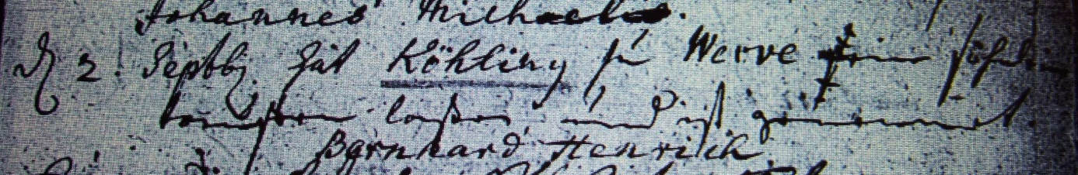

Kirchenbuch Heeren 1743; ARCHION-Bild 61 in „Taufen 1716 - 1771“
Abschrift:
„d 2. Septbr. hat Köhling zu Werve seinen Sohn taufen laßen und genennet Bernhard Henrich“.

